Приложение 7 к Нормам и правилам в области промышленной безопасности «Правила устройства и безопасной эксплуатации погрузчиков» (пункт 4.137. раздела IV)

Устройство замка рычага тормоза
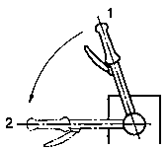

Рисунок 7.1

1 – тормоз замкнут; 2 – тормоз разомкнут

